新 书 推 荐

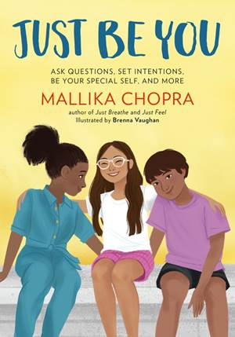
中文书名：《做你自己》
英文书名：Just Be You
作 者：Mallika Chopra, illustrated by Brenna Vaughan
出 版 社：Running Press Kids
代理公司：LBYR/ ANA/ Connie
出版时间：2021年3月
代理地区：中国大陆、台湾
页 数：120页
审读资料：电子材料
类 型：儿童非虚构

内容简介：

《专注呼吸》《专注感觉》（Just Breathe and Just Feel）的作者玛丽卡·乔普拉（Mallika Chopra）, 狄巴克·乔布拉（Deepak Chopra）的女儿，为8-12岁的孩子提供了一份促进成长心态的全彩指南。《专注呼吸》是一本畅销书，迄今为止已发行近5万册，有法语版本，德语，意大利语和西班牙语。

这本新书将帮助孩子们通过关注他们的兴趣，什么让他们感觉良好，深入思考他们是谁，他们想成为谁，教会他们是他们的未来的主人来了解自己。易于遵循的活动冥想，感恩，和接地技术，和使用包容性的语言，这本书旨在教导孩子们在思考自己的感受的同时，不要过分思考，这些课程必定会留给读者一生。

跟随心理健康作家玛丽卡·乔普拉（Mallika Chopra）成功的《专注呼吸》《专注感觉》（Just Breathe and Just Feel）的脚步，她的第三本书《做你自己》（Just Be You）是一本引人入胜、易于阅读的指南，指导孩子们学习帮助他们过上美好生活的工具。美国和其他国家正在迅速意识到孩子独立和正面迎接挑战的能力的重要性；父母们渴望得到帮助孩子们学会如何独立生活的资源。《做你自己》将帮助孩子们通过自我反省、为他们的生活设定目标、为他们自己、他们的家庭和全球社会服务，从而专注于成长的心态。专为8-12岁的孩子设计，在头脑和全彩插图，玛丽卡的书提供正念练习，以帮助年轻人探索和发现他们的声音。玛丽卡相信，如果孩子们在早期就学会思考，学会适应不确定性，学会以自己独特的方式做出贡献，并对这段旅程感到满意，他们将会过上更健康、更有适应能力、更快乐的生活。

作者简介：

玛丽卡·乔普拉(Mallika Chopra)是一位母亲、媒体企业家、演说家和出版作家。她是《专注呼吸：冥想、正念和运动》《专注感觉：如何变得更强，更健康，更快乐》两本畅销书的作者。在《有目的的生活：我是如何实现目标，平和与快乐的》一书中，玛丽卡分享了她作为一个母亲和企业家在寻求意义和平衡时获得的见解，她觉得自己被工作、家庭和太多的责任压死了。玛丽卡教过成千上万的人冥想，并且喜欢向世界各地的听众讲述意图、平衡和有目的的生活。作者的个人网站：http://www.mallikachopra.com 作者的推特：@mallikachopra

布伦娜·沃恩（Brenna Vaughan）的作品融合了数字媒体和传统媒体，将水彩、墨水和丙烯酸与数字技术结合在一起。她拥有孟菲斯艺术学院的插画学士学位，现居住在密苏里州的圣路易斯地区。

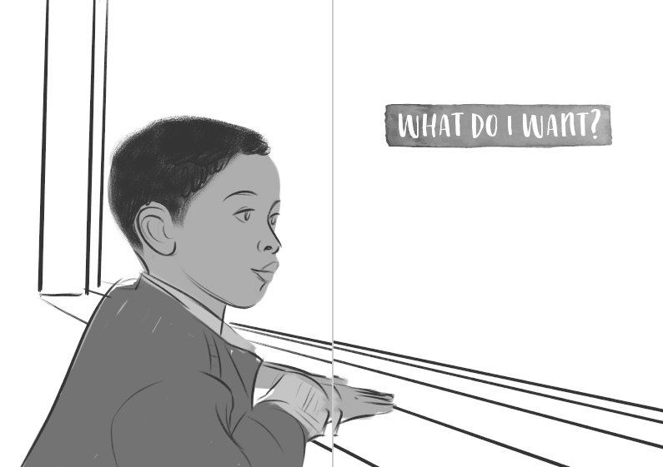
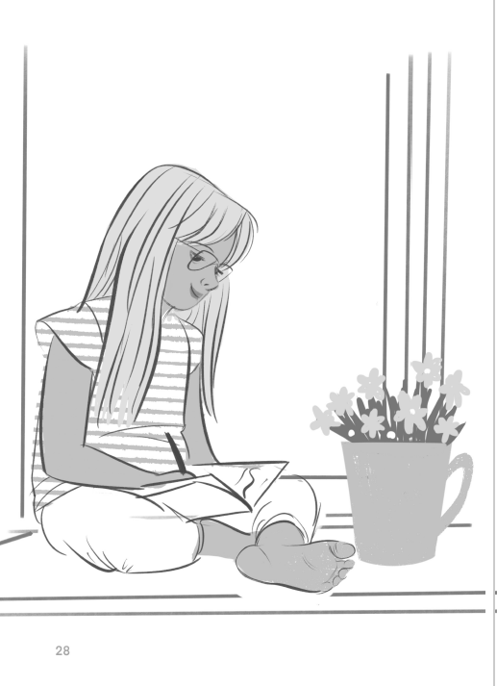
内页插图：

谢谢您的阅读！
请将回馈信息发至：萧涵糠(Connie Xiao)
安德鲁﹒纳伯格联合国际有限公司北京代表处
北京市海淀区中关村大街甲59号中国人民大学文化大厦1705室, 邮编：100872
电话：010-82449325
传真：010-82504200
Email: Connie@nurnberg.com.cn
网址：www.nurnberg.com.cn
微博：http://weibo.com/nurnberg
豆瓣小站：http://site.douban.com/110577/
微信订阅号：ANABJ2002


